צמחים נגד פטריות

בשנת 1845 פרצה באירלנד מחלת הכימשון שפגעה בגידולי תפוחי האדמה. כתוצאה מהמחלה הושמדו יבולים רבים, קרוב למיליון אירים מתו ברעב ורבים אחרים היגרו לארצות הברית. מחלת הכימשון נגרמת על ידי פטרייה טפילה הגורמת למותו של הצמח. הפטריות הן יצורים שרובם בעלי מבנה רב-תאי המתרבים באמצעות מספר עצום של נבגים זעירים הנפוצים לכל עבר. בין הפטריות יש פטריות טפילות הגדלות על רקמות חיצוניות של צמחים ובעלי חיים. כנגד אותן פטריות הגורמות נזק לגידולים חקלאיים משתמשים בהדברה כימית העלולה לגרום למפגעים אקולוגיים. הבעיות הסביבתיות שהתעוררו דחפו מדענים לחפש אחר חלופות להדברה הכימית. אחת החלופות האפשריות שנבדקה היא שימוש בצמח טַיוּן דָביק כמדביר פטריות.
טיון דביק הוא שיח ממשפחת המורכבים, הוא נפוץ בשדות בור ובצידי דרכים. בקיץ הוא פורח בצהוב ומפיץ ריח חריף.
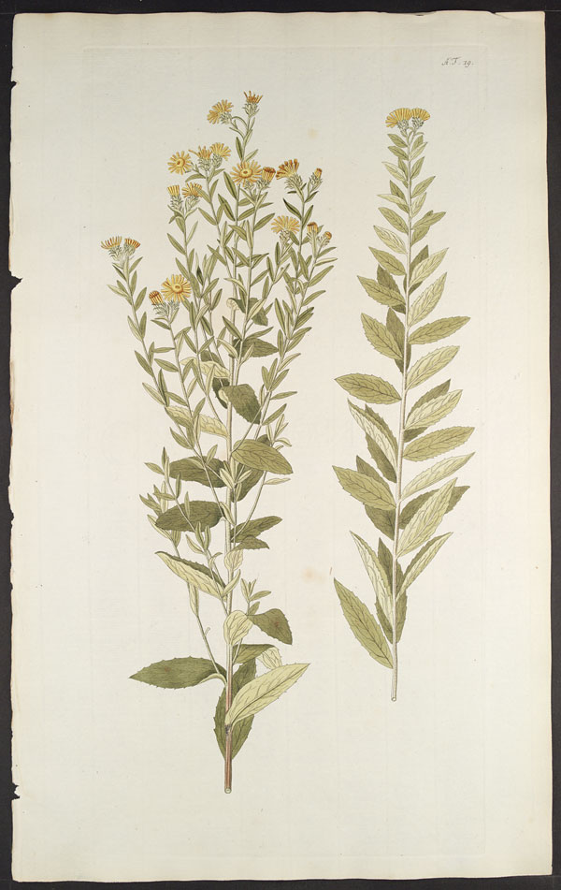
טיון דביק

בתצפיות ובבדיקות בשדה נמצא כי הטיון מפריש לסביבתו חומרים המעכבים התפתחות אורגניזמים אחרים סביבו. תופעה זו נקראת אַלֵלוֹפָּתִיָה (allon = שכן, pathos = סבל, כלומר סבל הנובע משכן).
בבדיקות מעבדה מצאו כי מיצויים מחלקים שונים של הצמח טיון הם בעלי פעילות אנטי חיידקית ואנטי פטרייתית וכמו כן הם מסוגלים לעכב נביטה של זרעי צמחים אחרים. חוקרים רצו לבדוק את ההשפעה של מיצויים מטיון על התפתחות פטרייה הגורמת למחלות בצמחים. כאשר מגדלים פטריות על צלחת עם אגר מזין הן מתפתחות למושבות עגולות.
החוקרים ערכו את הניסוי הבא: לצלחות המכילות מצע לגידול פטריות הוספו מיצויים, בריכוזים שונים, שהוכנו מעלים של טיון. בכל צלחת נזרע נבג אחד של פטרייה וכעבור מספר ימים נמדד קוטר הפטרייה שהתפתחה מהנבג ונבדקה היווצרות נבגים בפטרייה. בכל ריכוז בוצעו ארבע חזרות.
תוצאות המחקר שנערך מוצגות בטבלה שלהלן:
טבלה 1: השפעת ריכוזים שונים של מיצוי עלי טיון על התפתחות הפטרייה
מספר צלחת | ריכוז של מיצוי עלי טיון  (ב-%) | ממוצע הקוטר של פטרייה  (ס"מ) | יצירת נבגים חדשים
1 | --- | 9.0 | כן
2 | 0.4 | 6.4 | כן
3 | 1.6 | 2.9 | לא
4 | 2.4 | 0.6 | לא

שאלה 1
א. מה הם המשתנים התלויים שנבדקו בניסוי?
ב. מדוע לצלחת מס' 1 לא הוסיפו החוקרים מיצוי טיון?
ג. ככל שריכוז המיצוי מטיון גבוה יותר, הכנתו יקרה יותר. מהו הריכוז הנמוך ביותר שהייתם ממליצים להשתמש בו במטרה למנוע התפתחות פטריות? נמקו.

שאלה 2
לפניכם גרפים המתארים השפעת ריכוזים שונים של מיצוי טיון על התפתחות פטרייה.

א ב ג ד
א. סמנו את שמות המשתנים והיחידות על ציר ה-X ועל ציר ה-Y.
ב. איזה מבין הגרפים הבאים מתאר נכון את תוצאות הניסוי לגבי קוטר הפטרייה?

שאלה 3
בחקלאות אורגנית שאינה משתמשת בחומרי הדברה מלאכותיים הוחלט להשתמש באבקת טיון לצורכי הדברה. רשמו שני נימוקים התומכים בהחלטה זו.

שאלה 4
בוטנים הם גידול חקלאי חשוב אולם קשה לגידול. אחת הסיבות היא ירידה בכושר הנביטה של זרעי הבוטנים הנשמרים זמן ממושך במחסנים. הסתבר כי פטרייה מסוימת תוקפת את הזרעים וגורמת לירידה בכושר הנביטה שלהם. החוקרים שערו כי טבילת הזרעים בחומרים שידוע כי הם מונעים התפתחות של פטריות יכולה לפתור את הבעיה. כדי לבחון את השערתם הם ריססו זרעי בוטנים בנבגים של הפטרייה וכעבור שעתיים חלקו את הזרעים ל-3 קבוצות: קבוצה אחת של זרעים לא טבלו בנוזל, קבוצת זרעים שניה טבלו במיצוי טיון וקבוצה שלישית טבלו במים מזוקקים, למשך עשר דקות. בכל קבוצה היו 10 זרעי בוטנים. לאחר כל טיפול הונחה כל אחת מקבוצות הזרעים על קרקע מזון מוצק בצלחת סטרילית. כעבור 36 שעות נספרו הפטריות שהתפתחו על הזרעים בטיפולים השונים. החוקרים חזרו על הניסוי 4 פעמים.

טבלה 2: השפעת טיפולים שונים על התפתחות פטרייה בזרעים של בוטנים
מס' צלחת | סוג הטיפול | ממוצע של מספר הפטריות שהתפתחו על הזרעים
1 | ללא טבילה | 49.2
2 | טבילה במיצוי טיון | 6.8
3 | טבילה במים מזוקקים | 48.7

א. בניסוי זה יש שתי בקורות. הסבירו מה תפקיד כל אחת מהבקורות.
ב. סמנו את המשפט המתאר את מסקנת הניסוי.
1. מיצוי טיון הקטין את מספר הפטריות שהתפתחו מ-49.2 ל-6.8.
2. מיצוי טיון יכול לשמש כאמצעי להדברת מחלות בזרעים
3. מיצוי טיון מעכב ביעילות התפתחות הפטרייה.
4. טבילה במים מזוקקים לא שינתה את מספר הפטריות שהתפתחו על זרעים.

שאלה 5
ברפואה טבעית מוסיפים מיצוי טיון למשחות המיועדות לטיפול בפצעים בעור. על פי הממצאים המובאים, מהי המטרה של הוספת מיצוי טיון למשחות?
א. ריכוך העור ב. הגנה מפני השמש ג. איחוי פצעים ד. מניעת התפתחות זיהום בפצע
שאלה 6
בשנת 1928 גילה אלכסנדר פלמינג שעובש מסויים (סוג של פטרייה) מעכב גידול של חיידקים בצלחת פטרי. בעקבות הגילוי, הופק מהפטרייה חומר שכונה פניצילין והפך לתרופה האנטיביוטית הראשונה בעולם.
רשמו נקודת דמיון אחת בין פעולת התרופה פניצילין לבין הדברה ביולוגית באמצעות מיצוי מצמח הטיון.

